Este trabalho tem o objetivo de verificar e comparar a velocidade da internet real em relação ao pacote contratado, as regras da ANATEL e a diferentes situações de uso, locais acesso na mesma rede. Inicialmente iremos obter as medidas de velocidade de download e upload em diferentes dias e horários por meio da biblioteca SpeedTest, que testa a largura de banda da internet utilizando o speedtest.net, salvando em uma planilha por meio da biblioteca pandas. Os testes iniciais foram feitos sem nenhum aplicativo utilizando os recursos da conexão, porém, os dados principais utilizados foram feitos no meu quarto que está a uma certa distância do roteador (irei comparar a diferença de velocidade entre as conexões do meu quarto e a sala, onde está o roteador, para testar a hipótese de que a velocidade é maior na sala do que no quarto; dentre outros testes de hipóteses)
Wi-Fi quarto | Download(VD) | Upload(VU)
Média | 79.26 | 82.34
Mediana | 83 | 91
Desvio Padrão | 22.4 | 30.7
Intervalo de Confiança | 82.19 <= µ | 86.36 <= µ

O pacote contratado é de 300Mbps, portanto de acordo com a ANATEL, o limite mínimo da internet é de 40% do pacote, ou seja, 120Mbps; e a média mensal deve ser 80% do mesmo, 240Mbps, portanto iremos utilizar H0 = 240 Mbps, e o H1 < 240. Assumindo que as variáveis seguem uma distribuição normal e observando o intervalo de confiança, podemos rejeitar H0 com 95% de confiança.
A partir do teste de normalidade, vemos que as variáveis de download e upload não seguem uma distribuição normal padrão, portanto realizaremos outro teste de hipótese, o de Wilcoxon.
Logo teremos a hipótese que a mediana é igual a 240Mbps, então:
H0: VD, VU = 240 H1: VD, VU < 240
Pvalue (Downloads) = 5.543988961557152e-28 Pvalue (Uploads) = 5.545992309005117e-28
Por meio do Valor-p iremos rejeitar H0, pois todos os postos estão abaixo da mediana, confirmando h1.
Porém se analisarmos o mesmo teste para a conexão da sala obtemos um resultado dentro dos parâmetros da ANATEL, como foi apresentado abaixo:
H0: VD, VU = 240 H1: VD, VU < 240
Pvalue (Downloads) = 5.960464477539063e-08 Pvalue (Uploads) = 5.960464477539063e-08
Ainda rejeitaremos a hipótese H0, porém percebe-se um aumento significativo no valor-p, mostrando que a amostra da sala possui a mediana mais próxima da hipótese H0.
Se assumirmos H0 = 120Mbps, temos o seguinte resultado para o quarto:
H0: VD, VU = 120 H1: VD, VU < 120
Pvalue (Downloads) = 7.962510798566516e-28 Pvalue (Uploads) = 5.545992309005117e-28
Portanto também iremos rejeitar H0 com aproximadamente 99.9999% de confiança.
Ainda assumindo a mediana anterior, mas testando com a amostra da sala, temos:
Pvalue (Downloads) = 0.7805347442626953 Pvalue (Uploads) = 1.1920928955078125e-07
Neste caso não podemos rejeitar H0, para velocidade de download, visto que não há evidência significativa que a velocidade de download é menor que o limite mínimo exigido pela ANATEL.
Se compararmos as amostras da sala x quarto, a fim de provar que há um aumento significativo de velocidade em relação a distância do roteador, utilizando o teste da soma dos postos, obtemos:
Seja S, Q as amostras da sala e do quarto, respectivamente:

H0 : FX = FY H1 : FX > FY
Teste sala > quarto
Pvalue (Downloads) = 3.0168796991232186e-07 Pvalue (Uploads) = 0.03789483184666779
Podemos então rejeitar hipótese H0, com pelo menos 95% de confiança.
- Também podemos comparar os dados das diferentes situações (Wi-Fi Sala, Largura de Banda do Roteador, Uso Intenso) em relação ao sinal do quarto, irei utilizar o teste da soma dos postos e o teste de comparação das médias para alguns casos.
Wi-Fi Sala | Download | Upload
Média | 124.88 | 98.62
Mediana | 140 | 98.5
Desvio Padrão | 42.06 | 11.37
Intervalo de Confiança(t-student) | 146.34 <= µ | 104.43 <= µ

Wi-Fi quarto 2.4G | Download | Upload
Média | 53.73 | 42.47
Mediana | 56 | 44
Desvio Padrão | 8.51 | 6.05
Intervalo de Confiança(t-student) | 59.50 <= µ | 46.56 <= µ

Uso intenso | Download | Upload
Média | 14.52 | 31.6
Mediana | 13 | 28
Desvio Padrão | 7.65 | 10.9
Intervalo de Confiança(t-student) | 18.34 <= µ | 37.04 <= µ

QUARTO2.4g X SALA
-------------------------------------------------- ---Teste da soma dos postos--- --------------------------------------------------
--------------------------------------------------- Teste ----- quarto24 < sala ---- -----------------------------------------------
Pvalue (Downloads) = 0,0000010236116472 Pvalue (Uploads) = 0,0000001017277307

-------------------------------------------------- Teste de comparação das médias --------------------------------------------------
------------------------------ Download -------------------------- -------------------------- Upload -------------------------------
-200.34 <= µ1 - µ2 <= 58.06 -67.524 <= µ1 - µ2 <= -44.792
Como ambas as amostras seguem uma distribuição normal, podemos utilizar do teste de comparação das médias:
H0: Fx <= Fy H1: Fx > Fy
Levando em consideração apenas a velocidade de upload, podemos rejeitar a hipótese nula, ou seja, há evidência amostral suficiente para apoiar a afirmativa que o vel. da sala menor/ igual a do quarto 2.4g, dado que ∆0 = 0 está fora do intervalo, o que não é verdade para a vel. de download, portanto, para a vel. de download não rejeitamos H0.

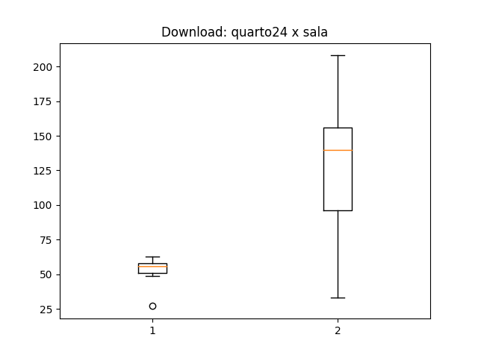
Graficamente podemos ver a grande diferença entre as amostras:
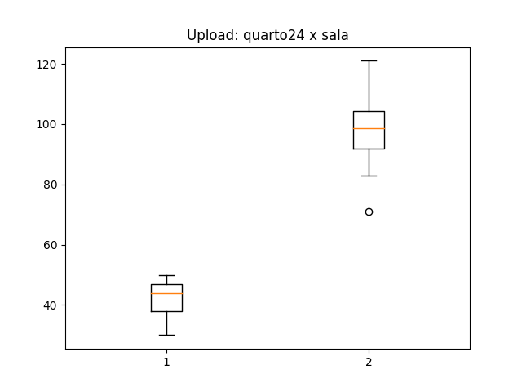
SALA X ANA
-------------------------------------------------- ---Teste da soma dos postos--- --------------------------------------------------
--------------------------------------------------- Teste ----- sala < Ana ---- ----------------------------------------------------
Pvalue (Downloads) = 0,0000001017277307 Pvalue (Uploads) = 0,0000001017277307

-------------------------------------------------- Teste de comparação das médias --------------------------------------------------
------------------------------ Download -------------------------- -------------------------- Upload -------------------------------
-500.17 <= µ1 - µ2 <= -8.4835 -106.13 <= µ1 - µ2 <= -7.0224
Levando em consideração o teste da soma dos postos e os dados obtidos analisa-se que:
Seja, H0: FX >= FY e H1: FX < FY e sendo X e Y sala e Ana respectivamente;

Rejeitamos a hipótese H0 com 95% de confiança, pois o valor P encontrado é menor que o nível de significância considerado, portanto, não há evidência que os a velocidade da sala maior que a velocidade da casa da Ana; podemos rejeitar H0, também por meio da comparação das médias, visto que ∆0 = 0 não está presente no intervalo.
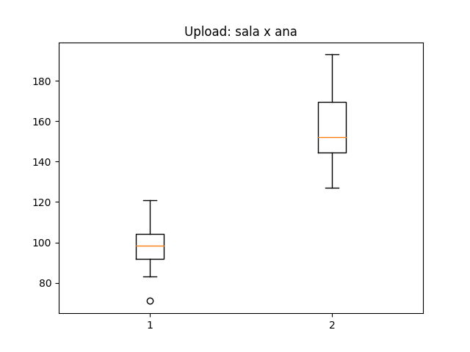
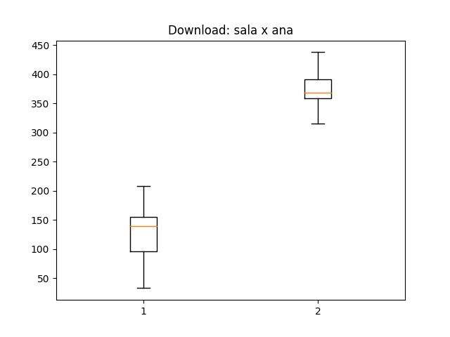
- Para comparar os provedores também irei utilizar Speedtest, comparando os testes do primeiro tópico, com o Wi-Fi de uma amiga que fez o teste em sua casa gerando os dados da planilha Dolores.
Wi-Fi Ana | Download | Upload
Média | 379.2 | 155.2
Mediana | 368 | 152
Desvio Padrão | 33.71 | 17.96
Intervalo de Confiança(t-student) | 402.04 <= µ | 167.37 <= µ

Como a amostra segue uma distribuição normal(foi realizado o teste de normalidade), podemos analisar o Intervalo de confiança:
Seja H0: VD, VU = 300 H1: VD, VU > 300
Portanto, rejeitamos H0, para a velocidade de download, dado que o valor desejado não está presente no intervalo de confiança. O mesmo não ocorre com a vel. de upload, logo não podemos rejeitar a hipótese H0 para ela.

- Abaixo podemos comparar a diferença entre a conexão 5g(a esquerda) e a conexão 2.4g(a direita), vemos que apesar da conexão 5g ser mais rápida na maioria das vezes, pode-se dizer que a mesma é mais instável devido ao alto desvio padrão observado, o que não ocorre na amostra da conexão 2.4g.

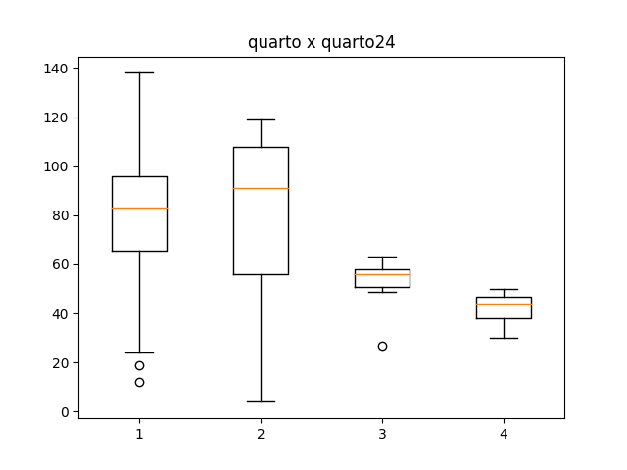
1,3 e 2,4 velocidades de download e upload, respectivamente.

Segue abaixo alguns gráficos representando os dados das amostras:
